南加州中文學校聯合會
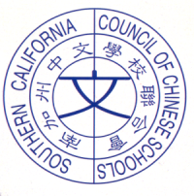
Southern California Council of Chinese Schools

www.scccs.com

南加州中文學校聯合會公文可字第 49 號

2006年夏季教學研討會籌備建議表

今年的夏季教學研討會訂於7月28日至7月30日三天，假Chapman College 舉行，主題訂為「成長 – 接軌未來 (BLOSSOM – Inline with the future)」。 除了因應當前的「教師認證」和「AP中文」兩大議題外，亦歡迎各校校長、老師提出建議或提供有興趣研討的類別和題目，或推薦學有專長的講員，我們會盡量將您的提議納入研討會課程。

- 您認為本屆夏季教學研討會籌備工作應注意的事項為何？

- 請提供研討的類別和題目：

類別：

題目：

- 請推薦優秀講員：

姓名： 電話：

議題範圍：

中文(或英文)摘要約一千字之內(約一頁)，包括題目、關鍵字、摘要與大綱。個人資料包括：姓名、性別、工作單位及職稱、國籍、聯絡方式（主要及次要的E-mail、電話、傳真、地址）

請於2006年6月30日之前將此函及個人資料郵寄到：
Summer Conference on Chinese Instruction
5201 Bransford Drive
La Palma, CA. 90623
e-mail：summerconf06@yahoo.com

